教 案
上课日期 |  |  |  | 课时数 |  | 2
第 2 章  第 1 讲 | 授课名称 |  | UML建模语言介绍 | 课 型 |  | 理论课
教学目标 | 1.UML的主要内容与特点  2.通用模型符号元素的概念与图形符号  3.UML模型图的含义、作用及画法
教学重难点 | UML在显示项目中的应用
课程思政点
教法与学法 | 1．思路分析法（展开联想，拓展思路）  2．分组讨论法（认真思考，讨论方法）  3．复习总结法（积极参与，总结所学）  4．巩固练习法（课堂热身，落实目标）
参考资料 | 《互联网软件应用与开发》 杨云  外语教学与研究出版社 2012年10月第1版
教学过程
教学内容 |  |  |  |  | 师生互动
（一）导入新课  引导性提问如下问题，让学生思考，检查学生对新课的了解程度及兴趣。  - 大家都用过软件建模语言吗？印象是什么  - UML有什么特点？  - 网站数据是如何传输的？  - 常用的UML图有哪些  （二）讲授新课  1.UML概述:  1.UML概念  UML是一种通用的、标准的、可视化的建模语言，能让系统构造者用标准的、易于理解的方式建立起项目中所有的静态结构和动态行为，便于不同的人之间有效地共享和交流工作结果。  2.UML特点  （1）统一了面向对象的基本概念  （2）强大的建模能力  （3）提出了很多新概念  （4）独立于开发过程  （5）易于掌握使用  3.用途说明  1）.以面向对象图的方式来描述任何类型的系统  UML是一个通用的标准建模语言，可以对任何具有静态结构和动态行为的系统进行建模  2）.适用于系统开发过程中的不同阶段  （1）系统分析与设计（只对问题域的对象建模）  （2）编程  （3）测试  4.图形表示法  UML建模语言的描述方式以标准的图形表示为主  UML模型图由元素、关系和图构成  UML中常用的五类图  （1）用例图 （2）静态图  （3）行为图 （4）交互图  （5） 实现图  有时也将十种图划分为静态模型图、动态模型图两类  2通用模型元素  2.1.基元素和构造型元素  基元素：是指由UML定义的模型元素，如：类、对象、节点、包、构件等。  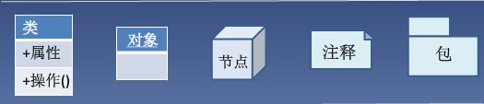  部分构造型元素：是指在基元素的基础上增加了新的定义而构造的新的模型元素。  1.是UML的一种扩展机制，构造型元素也简称为构造型。  2.构造型用带有一对尖括号的字符串来表示：E.g:<使用>、<扩展>  2.2.关系  关联关系  实际是种结构关系，表示整体和部分的关系  泛化关系  指出类之间的“一般与特殊”关系，即继承关系  依赖关系  描述的是两个事件/元素之间语义上的连接关系  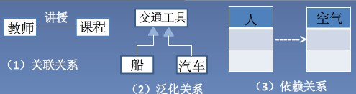  2.3.约束  约束含义：描述了元素及其构件要素应遵守的限制和应满足的条件  约束的表示：图形符号由一对花括号括起约束内容，即：{约束内容}  约束的示例  类的约束 {abstract}：该类是一个抽象类  关系的约束 {complete}：该分类是一个完全分类  关系的约束 {hierarchy}：该关系是一个分层关系  关系的约束 {xor}：某时刻只有一个当前的关联实例  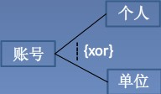  2.4.注释  注释含义：住适用于对UML的元素或实体进行说明、解释和描述。  注释的表示：由注释体和注释连接组成。  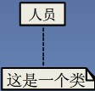  注释的使用：凡是需要注释的元素或实体均可加注释  3.1用例图  用例图：就是参与者、用例以它们之间的关系构成的用于描述系统功能的模型图  建立系统用例图的过程就是对系统进行功能需求分析的过程  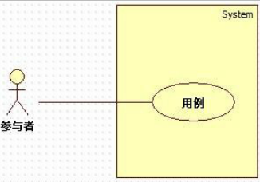  3.2类图  类图：由系统中使用的类以及它们之间的关系组成，描述系统中的静态结构，不仅定义系统中的类，表示类之间的关系，也包括类的内部结构。  类图用于描述系统的结构化设计  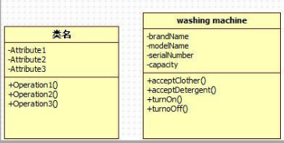  3.3状态图  状态图：用来描述一个对象所有可能的状态以及状态之间的转移，并给出了状态变化序列的起点和终点  所有对象都是具有状态，状态是对象执行了一系列活动的结果。当某个事件发生后，对象的状态将发生变化。  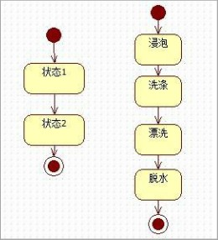  3.4活动图  活动图：描述的是系统要完成的一个任务或要进行的一个过程。活动图描述了一组顺序的或并发的活动。  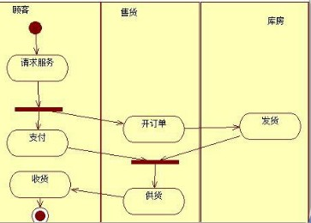  3.5序列图  序列图：通过描述对象之间的交互来表达描述对象的行为。  序列图重点强调对象交互的时间性，顺序性 |  |  |  |  | 引导学生用百度等搜索引擎进行查找相关信息。  认真听从老师讲解。  掌握UML的基本概念  学生了解UML发展史
（三）课堂热身（课堂总结及课堂练习）  1. 认识UML  2. 了解UML在软件开发中扮演的角色  3. 常见的活动图介绍  （四）拓展延伸  UML在软件开发中扮演的角色  （五）板书设计  1.基元素和构造型元素  2.关系  3.约束  4.细化  5.注释  （六）作业布置  课后练习题：1，3，5 |  |  |  |  | 讨论为什么UML对软件开发的意义  学生归纳、总结分组讨论本节课内容。  完成课堂练习。  学生认真记录教师布置的作业。
课后反思

